Documentación de Escalabilidad 🚀

1. Arquitectura Actual
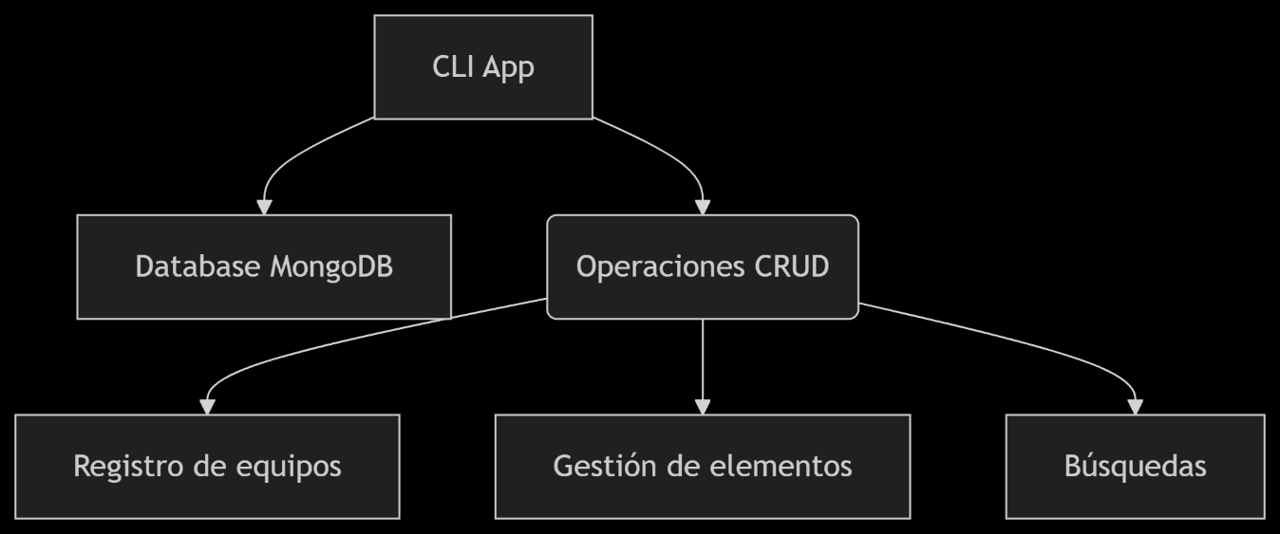

2. Puntos Críticos Actuales 🔍
Componente | Limitación Actual | Umbral Estimado
Registro de equipos | ~100 operaciones/sec (local) | 500 equipos
Elementos por equipo | 10-15 elementos/equipo | 50MB de datos
Búsquedas | ~2s por consulta (sin índices) | 1000 documentos

3. Estrategias de Optimización ⚡
3.1 Base de Datos
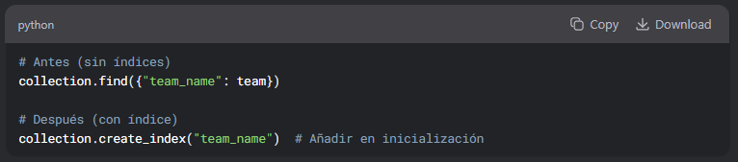

3.2 Lógica de Negocio
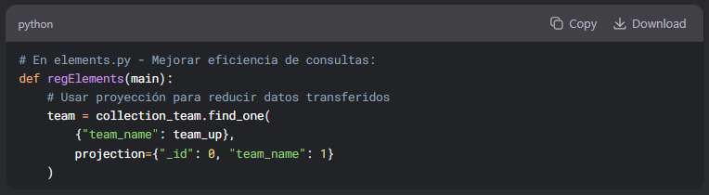

3.3 Rendimiento General
- Técnica: Paginación en listados
- Implementación:
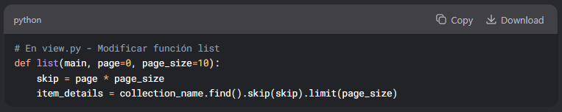

4. Estrategias de Escalado 📈
Escenario Pequeña Escala (<1k usuarios)

Requerimientos:
- CPU: 2 núcleos
- RAM: 2GB
- Disco: 10GB SSD
Configuración:
- Índices en MongoDB
- Cache básico en memoria

Escala Media (1k-10k usuarios)
Requerimientos:
- CPU: 4 núcleos
- RAM: 8GB
- Disco: 100GB SSD (RAID)
Configuración:
- Réplica MongoDB (1 primario + 2 secundarios)
- Redis para cache
- Balanceador de carga

5. Límites Actuales 🛑
Recurso | Límite Actual | Solución Propuesta
Conexiones MongoDB | 100 concurrentes | Pool de conexiones
Memoria por proceso | 512MB | Optimizar consultas
Tiempo respuesta | 5s promedio | Implementar índices

6. Recomendaciones Clave 🔑
- Monitoreo: Implementar herramientas como mongostat para DB
- Pruebas de carga: Usar locust para simular usuarios concurrentes
- Logs: Centralizar logs con ELK Stack
- Seguridad: Añadir autenticación a MongoDB

Para implementar estas mejoras de forma gradual:
- Comienza añadiendo índices en MongoDB:

mongo teams --eval 'db.team_list.createIndex({team_name: 1})'
mongo teams --eval 'db.elem_list.createIndex({team_name: 1})'

- Implementa paginación en los listados
- Configura un pool de conexiones para MongoDB
- Realiza pruebas de carga con 100-500 usuarios simulados

